山特C10KS在线2小时UPS配置方案：
在线式>Castle(C)系列>C10kVA~10Kva(S)并联冗余
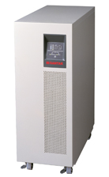 | C6Kva~10Kva（S）并联冗余
武汉大成办公自动化有限公司
手机：13638657217
联系人：章小勇
传真：027-87210530

产品性能

C10kVA(S)~10Kva（S） 并联冗余 技术参数
高可靠性的并联扩容技术，让您规划电源更有弹性
以往，您会因为考虑到未来设备的扩充，而在初期就规划了大容量的UPS设备,这是一项很大的浪费。 现在, 您只要考虑您实际的电力需求, 规划适当的UPS就可以了。 未来如果因为设备的扩充而需要相应的电力扩充时, 只需要购买扩充部分的UPS, 将它并联到原有的电源系统就可以了, 增加了规划的弹性，并大大的减少了投资的浪费。
N+1并联冗余的规划，提供您最可靠的电源解决方案

N+1并联冗余意味着随时都有多一台的UPS为您的重要设备提供保障。规划电源系统时，比额定容量增加一台，这样，当系统中任何一台UPS发生故障时，都能因为这额外增加的一台UPS，使得电源系统能够不间断的为您的重要设备提供高品质的电力，使得系统更加可靠。同时先进的均流技术使得并联运行下的每一台UPS平均分担着负载电流，在提高系统可靠性的同时，也延长了UPS的使用寿命。
例如：计算机负载为10KVA，就可以使用3台UPS实现并联冗余，如果其中一台UPS需移出或关机拆除。其它两台UPS会立即支持所有的负载。因此，无论哪一台UPS出现故障，都会因为您妥善的并联冗余的规划，而使得贵重的设备获得了不间断的高品质电力供应。
小型化的设计，为您节省寸土寸金的办公空间
由于应用了先进的控制技术，大大的提高了功率密度，新的C6KVA（S）并联冗余UPS是在线式UPS相同容量中体积最小的。在今日寸土寸金的办公空间里，为您节省了宝贵的空间。
在线维修的设计，即使维修也不需要断电
只要将UPS转到维修模式，您就可以在持续供应负载电力的状况下安全的进行在线维修；如果您做了N+1并联冗余的规划，即使在维修的时候市电发生中断，您的贵重设备也能得到不间断的高品质电力供应。
贴心的功能设计，让您更方便的使用
直流启动功能，让您在没有市电供应的情况下，也能使用UPS。定时开关机的功能，免除您因为忘记启用UPS而招致的损失。远程监控功能，实现无人化的目标。强大的充电功能，不但方便您对备用时间的延长，智慧型的充电方式更使得电池的寿命得以延长，节省开支。自动重启动功能，使您在UPS备用关机后不必亲身为UPS开机。还有其他许许多多的贴心设计，为您的工作带来更多的便利。
优异的技术指标，让您用得更安心
一直以来，山特的产品都是遵循着国际间最严格的设计规范，让您得以享有最高品质的产品性能。
接近1的输入功因，大幅度的减少了对市电电网的污染，提高电网的利用率，是真正的绿色电源。
超宽广的输入电压范围，在各种恶劣的电力环境下都为您的贵重设备提供最完善的保护。
接近90%的满载运转效率，有效的为您节省电费支出。
强大的抗干扰能力，符合IEC61000-4对于抗电磁干扰的要求，能有效的杜绝电网上的杂讯、高压、突波，给您的设备提供一个干净的电力环境。
其他各项优异的技术指标，让您以经济的价格，享受高档的品质。

智能电源监控管理软件WinPower2003
支持Microsoft Windows95/98/Me/NT/2000/XP/Linux操作系统。适用于TCP/IP局域网，支持TCP/IP网络监控UPS；提供分层目录结构管理网络UPS；异常事件发生时可通过广播、电子邮件、传呼及手机短信通知用户；自动侦测UPS型号及通讯口；提供密码保护功能；支持定时开启/关闭UPS功能；支持UPS定时自测功能；支持图形方式实时显示UPS状态功能；支持网络关闭多台服务器和工作站的功能；支持Smart Event功能，使用户按自已的需求定义接收异常电力信息的方式；支持关闭大部份应用程序及保存相关文档；支持简/繁体中文、多国语言及英文平台；支持在线帮助功能。具有数据记录（包括市电、UPS、负载、电池）和事件日志功能，便于系统管理员进行UPS日常维护。

完备的监控通讯功能
提供了RS-232、智能插槽(Intelligent Slot)等监控通讯接口。用户可以选购山特AS400卡，以提供IBM AS400标准通讯信号，来作Remote Display，包含声音报警及灯光显示等监控功能。或选购山特WebPower智能监控卡，通过Internet国际互联网进行全球化管理，或者通过SNMP网管，实现集中监控及远程监控等功能。

技术参数
型 号 |  |  | C6KVAS  并联沉余 | C6KS  并联沉余 | C10K  并联沉余 |  | C10KS  并联沉余 |  | 3C10KS  并联沉余 | 3C15KS  并联沉余 | 3C20KS  并联沉余
容 量 |  |  | 6KVA |  | 10KVA |  |  |  |  | 15KVA | 20KVA
输入 |  | 输入配线 | 单相二线+地线 |  |  |  |  |  | 三相四线+地线
 |  | 电压 | (176~276)VAC |  |  |  |  |  | （304~478）VAC
 |  | 频率 | (46~54)Hz
输出 |  | 电压 | 220*(1+/-1％)VAC
 |  | 频率 | 与输入市电同步,并且同步范围可调〔市电模式〕
 |  | 频率 | 50*(1+/-0.1％)Hz〔电池模式〕
 |  | 电流峰值比 | 3∶1
 |  | 波形 | 正弦波
备用时间（满载/半载） |  |  | >7'/20' | --------- |  | 5’/13’ |  | ----------
电池形式 |  |  | c阀控式（密封）铅蓄电池 | ---------- |  | 阀控式（密封）铅蓄电池 |  | ----------
外接电池标称电压 |  |  | ------- | 240VDC |  |  |  | 240VDC
转换时间 |  |  | 零中断
超载能力 |  |  | 105％～130％ 10min, 130%以上1min
通讯界面 |  |  | RS-232 ＋Intelligent Slot
操作  环境 | 温度 |  | 0℃～40℃
操作  环境 | 湿度 |  | 20％～90％
外观尺寸（W*D*H）(mm*mm*mm) | 260*570*717
重量(净重)kg | 90 | 35 | 93 | 28 | 55 | 39 | 55

、ATA系列(中密)蓄电池产品特点
- 阀控式设计
阀控设计合理，气密性能好，无酸液、酸雾泄露。
- 免维护作用
采用独特的气体再优化系统，使用中无需测量电解液比重、加水或加酸。
- 选用最新工艺
产品与同类产品相比能量高。
- 自放电率低
生产原料纯度高，生产环节控制严格，电池自放电率低。
- 充放电性能好，过放电充电恢复能力强。
高倍率放电与低倍率放电两种设计。
- 长寿命设计
- 适用温度范围广：（-20-50）℃
ATA系列蓄电池产品详细参数

GFM系列中密技术参数
型号  MODEL | 额定电压  Rated  voltage（V） | 额定容量 Rated Capacity(AH) |  |  |  | 外型尺寸 External Dimensions(mm) |  |  |  | 参考重量  Weight  (kg)
型号  MODEL | 额定电压  Rated  voltage（V） | C₂₀ | C₁₀ | C₅ | C₁ | 长  length | 宽  width | 槽高  height | 总高  total  height | 参考重量  Weight  (kg)
6-FM-65 | 12 | 69.9 | 65.0 | 59.4 | 41.9 | 350 | 167 | 178 | 185 | 21.5
6-GFM-100 | 12 | 107 | 100 | 91.4 | 64.5 | 328 | 172 | 216 | 220 | 30.0
6-GFM-120 | 12 | 107 | 100 | 91.4 | 64.5 | 328 | 172 | 216 | 220 | 35.0
6-GFM-150 | 12 | 165 | 150 | 140 | 98.0 | 494 | 206 | 208 | 229 | 45.8
6-GFM-200 | 12 | 215 | 200 | 182 | 129 | 522 | 240 | 219 | 244 | 62.0

蓄电池特性曲线图

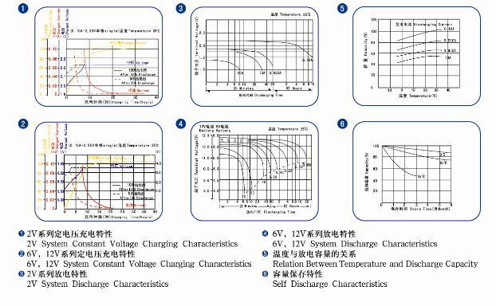
电池柜的详细规格尺寸

10．0 品名： 电池柜
11．1 规格： C20
12．2 重量： 100（单位：KG）
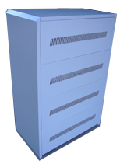

UPS电源（珠海山特）总价：16800.00
报价人：章小勇
联系电话：13638657217

